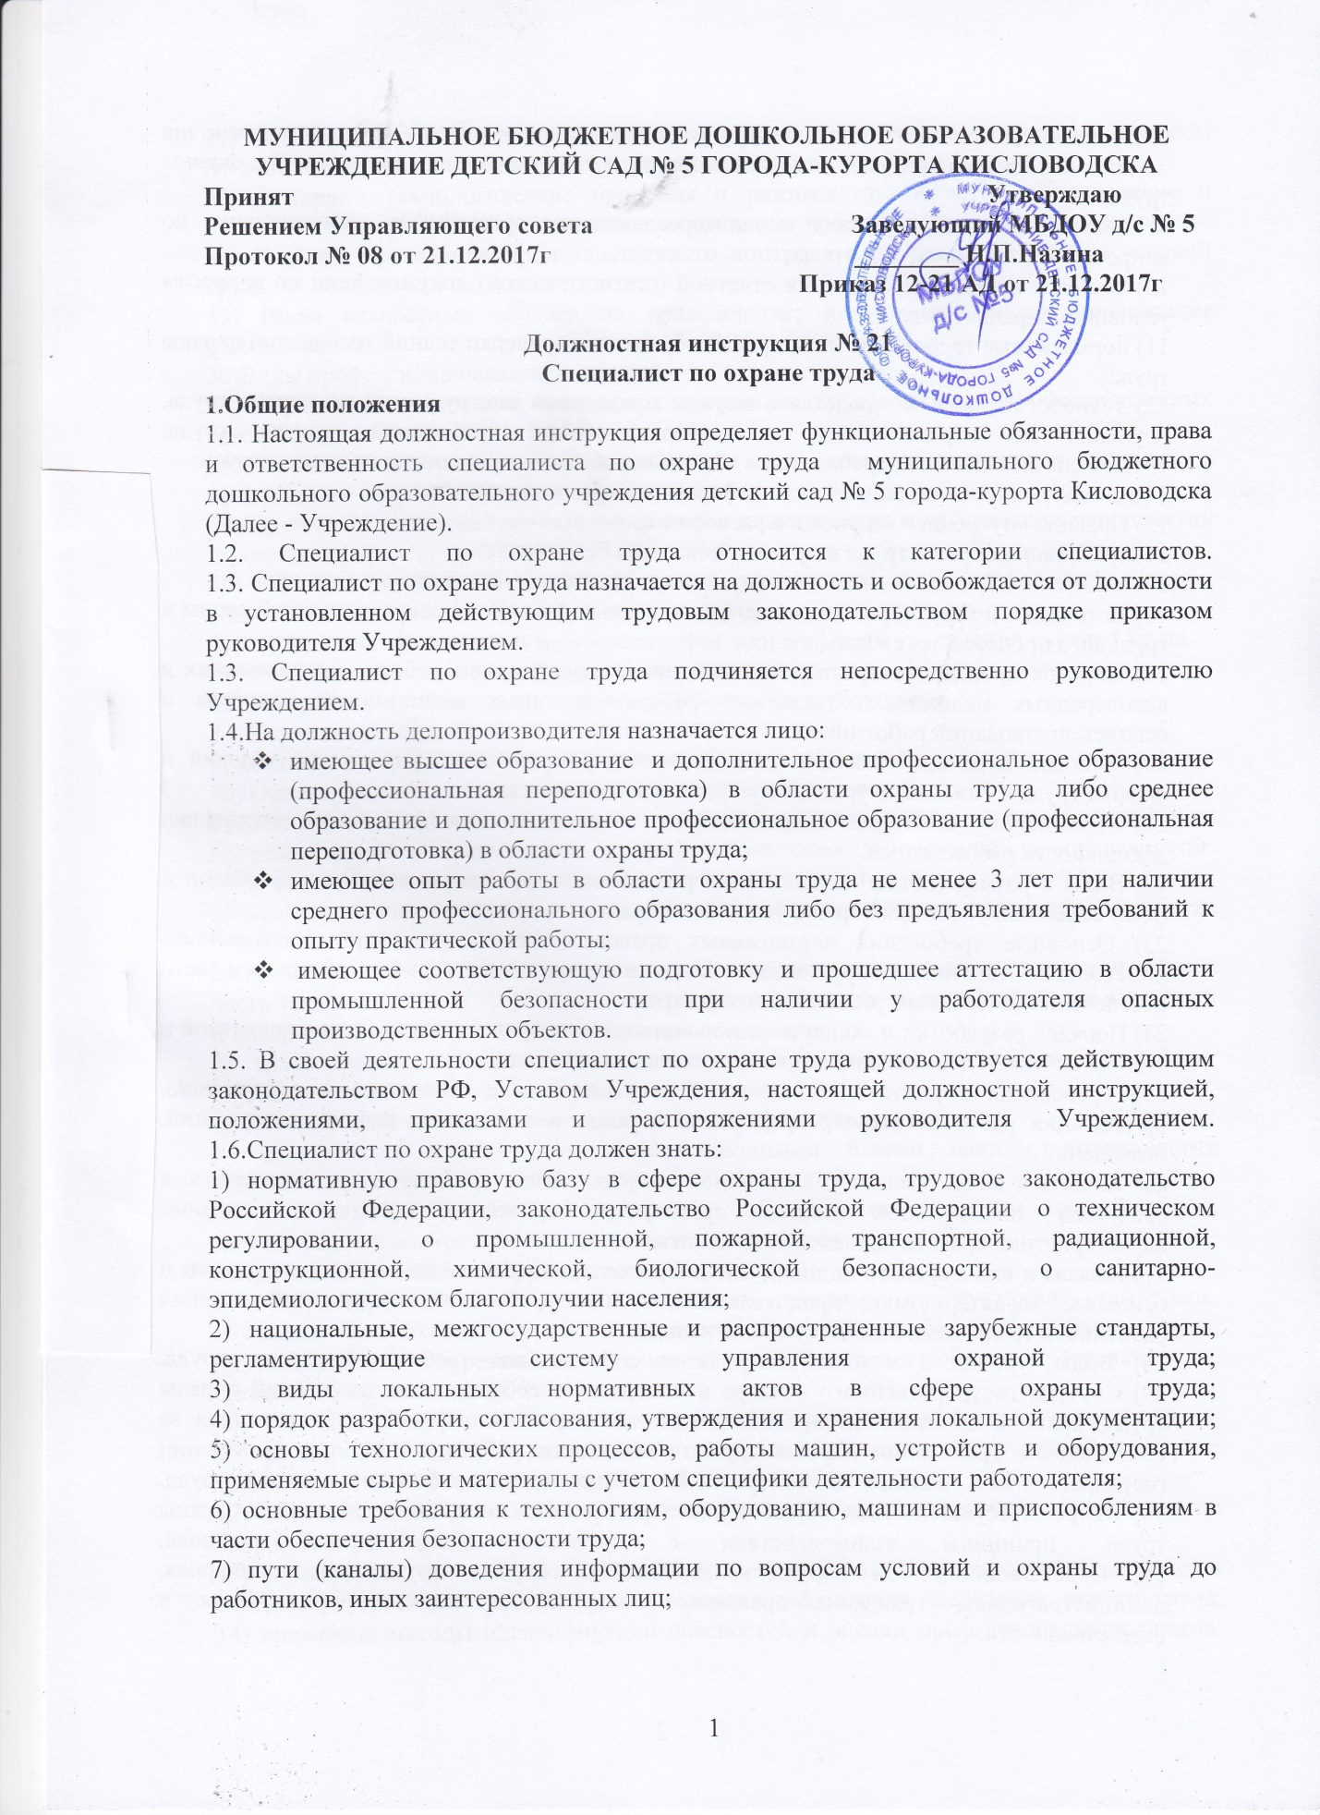

8) полномочия трудового коллектива в решении вопросов охраны труда и полномочия органов исполнительной власти по мониторингу и контролю состояния условий и охраны труда;
9) механизмы взаимодействия с заинтересованными органами и организациями по вопросам условий и охраны труда;
10) состав и порядок оформления отчетной (статистической) документации по вопросам условий и охраны труда;
11) нормативные требования по вопросам обучения и проверки знаний требований охраны труда;
12) технологии, формы, средства и методы проведения инструктажей по охране труда, обучения по охране труда и проверки знаний требований охраны труда;
13) методы выявления потребностей в обучении работников по вопросам охраны труда;
14)основы психологии, педагогики, информационных технологий;
15) Правила внутреннего трудового распорядка;
16) требования охраны труда и правила пожарной безопасности;
17) Методы и порядок оценки опасностей и профессиональных рисков работников.
18) Источники и характеристики вредных и опасных факторов производственной среды и трудового процесса, их классификации.
19) Порядок проведения предварительных при поступлении на работу, периодических и внеочередных медицинских осмотров работников, иных медицинских осмотров и освидетельствований работников.
20) Типовой перечень ежегодно реализуемых мероприятий по улучшению условий и охраны труда и снижению уровней профессиональных рисков
21) Требования санитарно-гигиенического законодательства с учетом специфики деятельности работодателя.
22) Виды и размер (объем) компенсаций работникам, занятым на работах с вредными и (или) опасными условиями труда, условия и порядок их предоставления.
23) Основные требования нормативных правовых актов к зданиям, сооружениям, помещениям, машинам, оборудованию, установкам, производственным процессам в части обеспечения безопасных условий и охраны труда
24) Порядок разработки и экспертизы мероприятий по охране труда в составе проектной и технологической документации производственного назначения.
25) Требования нормативно-технической документации к состоянию и содержанию, организации работ по расширению, реконструкции и оснащению зданий, сооружений, помещений.
26) Классы и виды средств коллективной защиты, общие требования, установленные к средствам коллективной защиты, применения, принципы защиты и основные характеристики средств коллективной защиты.
27) Классы и виды средств индивидуальной защиты, их применение, принципы защиты и основные характеристики, предъявляемые к ним требования, правила обеспечения работников средствами индивидуальной защиты.
28) Виды, уровни и методы контроля за соблюдением требований охраны труда.
29) Система государственного надзора и контроля за соблюдением требований охраны труда, права и обязанности представителей государственного надзора и контроля за соблюдением требований охраны труда, обязанности работодателей при проведении государственного надзора и контроля за соблюдением требований охраны труда.
30) Вопросы осуществления общественного контроля за состоянием условий и охраны труда, принципы взаимодействия с органами общественного контроля.
31) Ответственность за нарушение требований охраны труда (дисциплинарная, административная, гражданско-правовая, уголовная) и порядок привлечения к ответственности.
32) Факторы производственной среды и трудового процесса, основные вопросы гигиенической оценки и классификации условий труда.
33) Основные технологические процессы и режимы производства, оборудование и принципы его работы, применяемое в процессе производства сырье и материалы.
34) Порядок проведения производственного контроля и специальной оценки условий труда.
35) Виды несчастных случаев на производстве; несчастные случаи, подлежащие расследованию.
36)Виды профессиональных заболеваний.
37) Порядок расследования несчастных случаев на производстве и профессиональных заболеваний.
38) Перечень материалов, собираемых при расследовании несчастных случаев на производстве и профессиональных заболеваний.
39) Принципы и методы программно-целевого планирования и организации мероприятий по охране труда.
40) Методы анализа и прогнозирования, технологии сбора информации (опрос, анкетирование, заявки).
41) Лучшие отечественные и зарубежные практики в области управления охраной труда.
42) Современные технологии управления персоналом.
43).Принципы, методы, технологии информирования и убеждения.
44) Научная организация труда и эргономика.
45).Основы психологии и конфликтологии, делового этикета
46).Основы финансового планирования и разработки бюджетов.
47).Механизм финансирования предупредительных мер по сокращению производственного травматизма и профессиональных заболеваний на производстве.
1.6.Специалист по охране труда должен уметь:
1) применять государственные нормативные требования охраны труда при разработке локальных нормативных актов;
2) применять нормативные правовые акты и нормативно-техническую документацию в части выделения в них требований, процедур, регламентов, рекомендаций для адаптации и внедрения в локальную нормативную документацию;
3) анализировать и оценивать предложения и замечания к проектам локальных нормативных актов по охране труда;
4) анализировать изменения законодательства в сфере охраны труда;
5) пользоваться справочными информационными базами данных, содержащими документы и материалы по охране труда;
6) разрабатывать (подбирать) программы обучения по вопросам охраны труда, методические и контрольно-измерительные материалы;
7).проводить вводный инструктаж по охране труда;
8) консультировать по вопросам разработки программ инструктажей, стажировок, обучения по охране труда и проверки знаний требований охраны труда;
9) пользоваться современными техническими средствами обучения (тренажерами, средствами мультимедиа);
10) оценивать эффективность обучения работников по вопросам охраны труда;
11) формировать отчетные документы о проведении обучения, инструктажей по охране труда, стажировок и проверки знаний требований охраны труда;
12) подготавливать документы, содержащие полную и объективную информацию по вопросам охраны труда;
13) формировать, представлять и обосновывать позицию по вопросам функционирования системы управления охраной труда и контроля соблюдения требований охраны труда;
14) применять методы идентификации опасностей и оценки профессиональных рисков;
15) координировать проведение специальной оценки условий труда, анализировать результаты оценки условий труда на рабочих местах;
16) оценивать приоритетность реализации мероприятий по улучшению условий и охраны труда с точки зрения их эффективности;
17) формировать требования к средствам индивидуальной защиты и средствам коллективной защиты с учетом условий труда на рабочих местах, оценивать их характеристики, а также соответствие нормативным требованиям;
18) анализировать и оценивать состояние санитарно-бытового обслуживания работников;
19) оформлять необходимую документацию для заключения договора с медицинскими учреждениями на проведение медосмотров и медицинских освидетельствований;
20) оформлять документы, связанные с обеспечением работников средствами индивидуальной защиты, проведением обязательных медицинских осмотров и освидетельствований;
21) планировать мероприятия по контролю за соблюдением требований охраны труда
22) применять методы осуществления контроля (наблюдение, анализ документов, опрос) и разрабатывать необходимый для этого инструментарий;
23) документально оформлять результаты контрольных мероприятий, предписания лицам, допустившим нарушения требований охраны труда;
24) взаимодействовать с комитетом (комиссией) по охране труда, уполномоченным по охране труда с целью повышения эффективности мероприятий по контролю за состоянием условий и охраны труда;
25) анализировать причины несоблюдения требований охраны труда;
26) оценивать и избирать адекватные меры по устранению выявленных нарушений;
27) идентифицировать опасные и вредные производственные факторы, потенциально воздействующие на работников в процессе трудовой деятельности, производить оценку риска их воздействия;
28) осуществлять сбор и анализ документов и информации об условиях труда;
29) разрабатывать программу производственного контроля;
30) оформлять необходимую документацию при проведении оценки условий труда, в том числе декларацию соответствия условий труда государственным нормативным требованиям охраны труда;
31) применять методы сбора информации об обстоятельствах несчастных случаев на производстве и профессиональных заболеваний, о состоянии условий труда и обеспеченности работников средствами индивидуальной защиты, другой информации, необходимой для расследования несчастных случаев на производстве и профессиональных заболеваний;
32) анализировать информацию, делать заключения и выводы на основе оценки обстоятельств несчастных случаев на производстве и профессиональных заболеваний;
33) выявлять и анализировать причины несчастных случаев на производстве и профессиональных заболеваний и обосновывать необходимые мероприятия (меры) по предотвращению аналогичных происшествий;
34) оформлять материалы и заполнять формы документов при расследовании несчастных случаев на производстве и профессиональных заболеваний;
35) анализировать лучшую практику в области формирования и развития системы управления охраной труда и оценивать возможности ее адаптации;
36) выделять ключевые цели и задачи в области охраны труда, показатели эффективности реализации мероприятий по улучшению условий труда, снижению уровней профессиональных рисков;
37) применять методы проверки (аудита) функционирования системы управления охраной труда, выявлять и анализировать недостатки;
38) анализировать специфику производственной деятельности работодателя, его организационную структуру;
39) проектировать структуру управления охраной труда, структуру службы охраны труда, обосновывать ее численность;
40) конкретизировать требования к знаниям и умениям, уровню подготовки специалистов службы охраны труда;
41) описывать полномочия, ответственность и обязанности в сфере охраны труда для руководителей и специалистов;
42) проводить расчеты необходимого финансового обеспечения для реализации мероприятий по охране труда;
1.7. В период временного отсутствия специалиста по охране труда его обязанности возлагаются на руководителя Учреждением.
2. Трудовые функции
На специалиста по охране труда возлагаются следующие функции:
2.1. Внедрение и обеспечение функционирования системы управления охраной труда.
2.2. Мониторинг функционирования системы управления охраной труда.
2.3. Планирование, разработка и совершенствование системы управления охраной труда.
2.4. Составлять установленную отчетность.
3.Должностные обязанности
Специалист по охране труда исполняет следующие обязанности:
3.1. В рамках трудовой функции нормативное обеспечение системы управления охраной труда:
1) обеспечивает наличие, хранение и доступ к нормативным правовым актам, содержащим государственные нормативные требования охраны труда в соответствии со спецификой деятельности работодателя;
2) разрабатывает проекты локальных нормативных актов, обеспечивающие создание и функционирование системы управления охраной труда;
3) осуществляет подготовку предложений в разделы коллективного договора, соглашения по охране труда и трудовых договоров с работниками по вопросам охраны труда;
4) взаимодействует с представительными органами работников по вопросам условий и охраны труда и согласовывает локальную документацию по вопросам охраны труда;
5) осуществляет переработку локальных нормативных актов по вопросам охраны труда в случае вступления в силу новых или внесения изменений в действующие нормативные правовые акты, содержащие нормы трудового права.
3.2. В рамках трудовой функции обеспечение подготовки работников в области охраны труда:
1) выявляет потребности в обучении и планирует обучение работников по вопросам охраны труда;
2) проводит вводный инструктаж по охране труда, координирует проведение первичного, периодического, внеочередного и целевого инструктажа, обеспечивает обучение руководителей и специалистов по охране труда, обучение работников методам и приемам оказания первой помощи пострадавшим на производстве;
3) осуществляет разработку программ обучения работников безопасным методам и приемам труда, инструкций по охране труда;
4) осуществляет контроль проведения обучения работников безопасным методам и приемам труда, инструктажей по охране труда и стажировок в соответствии с нормативными требованиями;
5) осуществляет проверки знаний у работников требований охраны труда.
3. 3. В рамках трудовой функции сбор, обработка и передача информации по вопросам условий и охраны труда:
1) информирует работников об условиях и охране труда на рабочих местах, о риске повреждения здоровья, предоставляемых им гарантиях, полагающихся им компенсациях и средствах индивидуальной защиты;
2) осуществляет сбор информации и предложений от работников, их представительных органов, структурных подразделений организации по вопросам условий и охраны труда;
3) осуществляет подготовку для представления работодателем органам исполнительной власти, органам профсоюзного контроля информации и документов, необходимых для осуществления ими своих полномочий;
4) осуществляет организацию сбора и обработки информации, характеризующей состояние условий и охраны труда у работодателя;
5) подготавливает отчетную (статистическую) документацию работодателю по вопросам условий и охраны труда.
3.4. В рамках трудовой функции обеспечение снижения уровней профессиональных рисков с учетом условий труда:
1).выявляет, анализирует и оценивает профессиональные риски;
2) осуществляет разработку планов (программ) мероприятий по обеспечению безопасных условий и охраны труда, улучшению условий и охраны труда, управлению профессиональными рисками;
3) разрабатывает мероприятия по повышению уровня мотивации работников к безопасному труду, заинтересованности работников в улучшении условий труда, вовлечению их в решение вопросов, связанных с охраной труда;
4) осуществляет подготовку предложений по обеспечению режима труда и отдыха работников, перечню полагающихся им компенсаций в соответствии с нормативными требованиями;
5) проводит анализ документов по приемке и вводу в эксплуатацию производственных объектов и оценку их соответствия государственным нормативным требованиям охраны труда;
6) обеспечивает организацию проведения предварительных при приеме на работу и периодических медицинских осмотров, других обязательных медицинских осмотров (освидетельствований), обязательных психиатрических освидетельствований;
7) осуществляет координацию и контроль обеспечения работников средствами индивидуальной защиты, а также их хранения, оценки состояния и исправности;
8) обеспечивает организацию установки средств коллективной защиты;
9) осуществляет выработку мер по лечебно-профилактическому обслуживанию и поддержанию требований по санитарно-бытовому обслуживанию работников в соответствии с требованиями нормативных документов.
3.5. В рамках трудовой функции обеспечение контроля за соблюдением требований охраны труда.
1) Осуществление контроля за соблюдением требований нормативных правовых актов и локальных нормативных актов по охране труда, правильностью применения средств индивидуальной защиты, проведением профилактической работы по предупреждению несчастных случаев на производстве и профессиональных заболеваний, выполнением мероприятий, направленных на создание безопасных условий труда
2) Анализ и оценка документов, связанных с приемкой и вводом в эксплуатацию, контролем производственных объектов, на предмет соответствия требованиям охраны труда
3) Принятие мер по устранению нарушений требований охраны труда, в том числе по обращениям работников
3.6. В рамках трудовой функции обеспечение контроля за состоянием условий труда на рабочих местах.
1) Планирование проведения производственного контроля и специальной оценки условий труда.
2) Организация работы комиссии по специальной оценке условий труда.
3) Контроль проведения оценки условий труда, рассмотрение ее результатов.
4) Подготовка документов, связанных с проведением оценки условий труда и ее результатами.
5) Контроль исполнения перечня рекомендуемых мероприятий по улучшению условий труда, разработанного по результатам проведенной специальной оценки условий труда.
6) Подбор и предоставление необходимой документации и информации по вопросам специальной оценки условий труда, соответствующие разъяснения в процессе проведения специальной оценки условий труда.
3.7. В рамках трудовой функции обеспечение расследования и учета несчастных случаев на производстве и профессиональных заболеваний
1) Организация работы комиссии по расследованию несчастных случаев на производстве и профессиональных заболеваний.
2) Получение, изучение и представление информации об обстоятельствах несчастных случаев на производстве и профессиональных заболеваний.
3) Формирование документов, необходимых для расследования и учета несчастных случаев на производстве и профессиональных заболеваний, а также для страхового обеспечения пострадавших на производстве.
3.8. В рамках трудовой функции Определение целей и задач (политики), процессов управления охраной труда и оценка эффективности системы управления охраной труда.
1) Формирование целей и задач в области охраны труда, включая состояние условий труда, с учетом особенностей производственной деятельности работодателя.
2) Планирование системы управления охраной труда и разработка показателей деятельности в области охраны труда.
3) Оценка результативности и эффективности системы управления охраной труда.
4) Подготовка предложений по направлениям развития и корректировке системы управления охраной труда.
3.9. В рамках трудовой функции Распределение полномочий, ответственности, обязанностей по вопросам охраны труда и обоснование ресурсного обеспечения.
1) Подготовка предложений и соответствующих проектов локальных документов по распределению полномочий, ответственности и обязанностей в сфере охраны труда между работниками.
2) Разработка предложений по организационному обеспечению управления охраной труда.
3).Организация и координация работы по охране труда.
4) Обоснование механизмов и объемов финансирования мероприятий по охране труда.
4. Права
Специалист по охране труда имеет право:
4.1. Знакомиться с проектами решений руководства Учреждения, касающимися его деятельности.
4.2. Выносить на рассмотрение руководства предложения по совершенствованию работы, связанной с обязанностями, предусмотренными настоящей Инструкцией.
4.3. Вступать во взаимоотношения с сотрудниками Учреждения и организаций для решения оперативных вопросов производственной деятельности, входящей в компетенцию специалиста по охране труда.
4.4. Представлять интересы Учреждения в сторонних организациях по вопросам, связанным с его профессиональной деятельностью.
4.5. Требовать от руководства Учреждения оказания содействия в исполнении своих должностных обязанностей и прав.
5.Ответственность.
Специалист по охране труда несет ответственность за:
5.1. За неисполнение (ненадлежащее исполнение) своих должностных обязанностей, предусмотренных настоящей Должностной инструкцией, в пределах, определенных трудовым законодательством Российской Федерации.
5.2. За совершенные в процессе осуществления своей деятельности правонарушения — в пределах, определенных административным, уголовным и гражданским законодательством Российской Федерации.
5.3. За причинение материального ущерба — в пределах, определенных трудовым, уголовным и гражданским законодательством Российской Федерации.
5.4. Невыполнение приказов, распоряжений и поручений руководителя Учреждения.
5.5. За нарушение правил внутреннего трудового распорядка, правил противопожарной безопасности, техники безопасности, норм охраны труда, установленных в Учреждении.
5.6. За разглашение сведений, содержащих персональные данные сотрудников и конфиденциальную информацию (составляющих коммерческую тайну).
6.Условия работы
6.1. Режим работы специалиста по охране труда определяется в соответствии с Правилами внутреннего трудового распорядка, установленными в Учреждении.
6.2. В связи с производственной необходимостью специалист по охране труда обязан выезжать в служебные командировки (в т.ч. местного значения).
6.3. Оценка работы:
- регулярная — осуществляется руководителем Учреждением в процессе исполнения специалистом по охране труда трудовых функций;
7. Право подписи
7.1. Специалист по охране труда для обеспечения его деятельности предоставляется право подписи организационно-распорядительных документов по вопросам, входящим в его функциональные обязанности.
8. Заключительные положения
8.1. Настоящая должностная инструкция разработана на основе Профессионального стандарта «Специалист в области охраны труда», утвержденного приказом Министерства труда и социальной защиты Российской Федерации от 04.08.2014 N 524н (в редакции приказа Минтруда России от 5 апреля 2016 года N 150н),
8.2. Ознакомление работника с настоящей должностной инструкцией осуществляется при приеме на работу (до подписания трудового договора).
С инструкцией ознакомлен (а)__________________
Инструкцию разработал руководитель Учреждением ____________ Н.П.Назина

